VOICI LES ÉTAPES À SUIVRE POUR COMPLÉTER ET
IMPRIMER VOS FEUILLES DE MATCH

- Aller à l’adresse www.tsisports.ca puis cliquer sur league (ou ligue)

- Aller à la section « LOCAL » et cliquer sur le logo FC ST-HYACINTHE

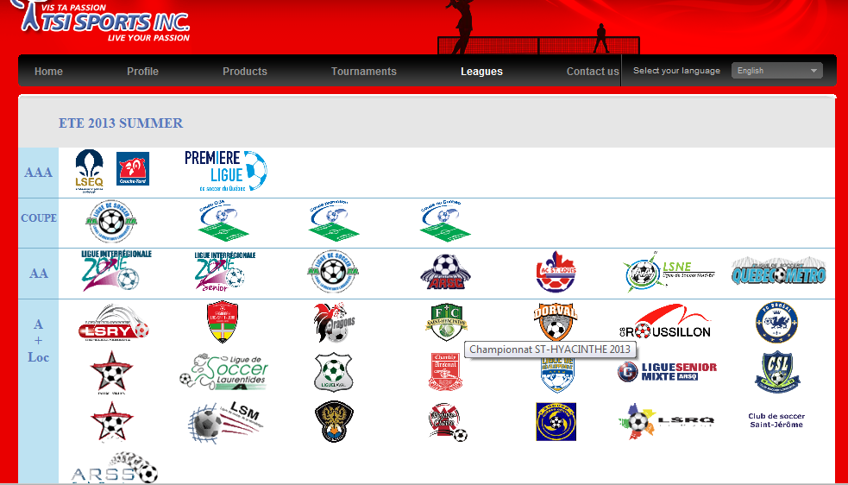

- À cette étape, entrez votre numéro d’utilisateur et votre mot de passe et cliquez sur « LOGIN »
(même numéro pour nom d’utilisateur et votre mot de passe).

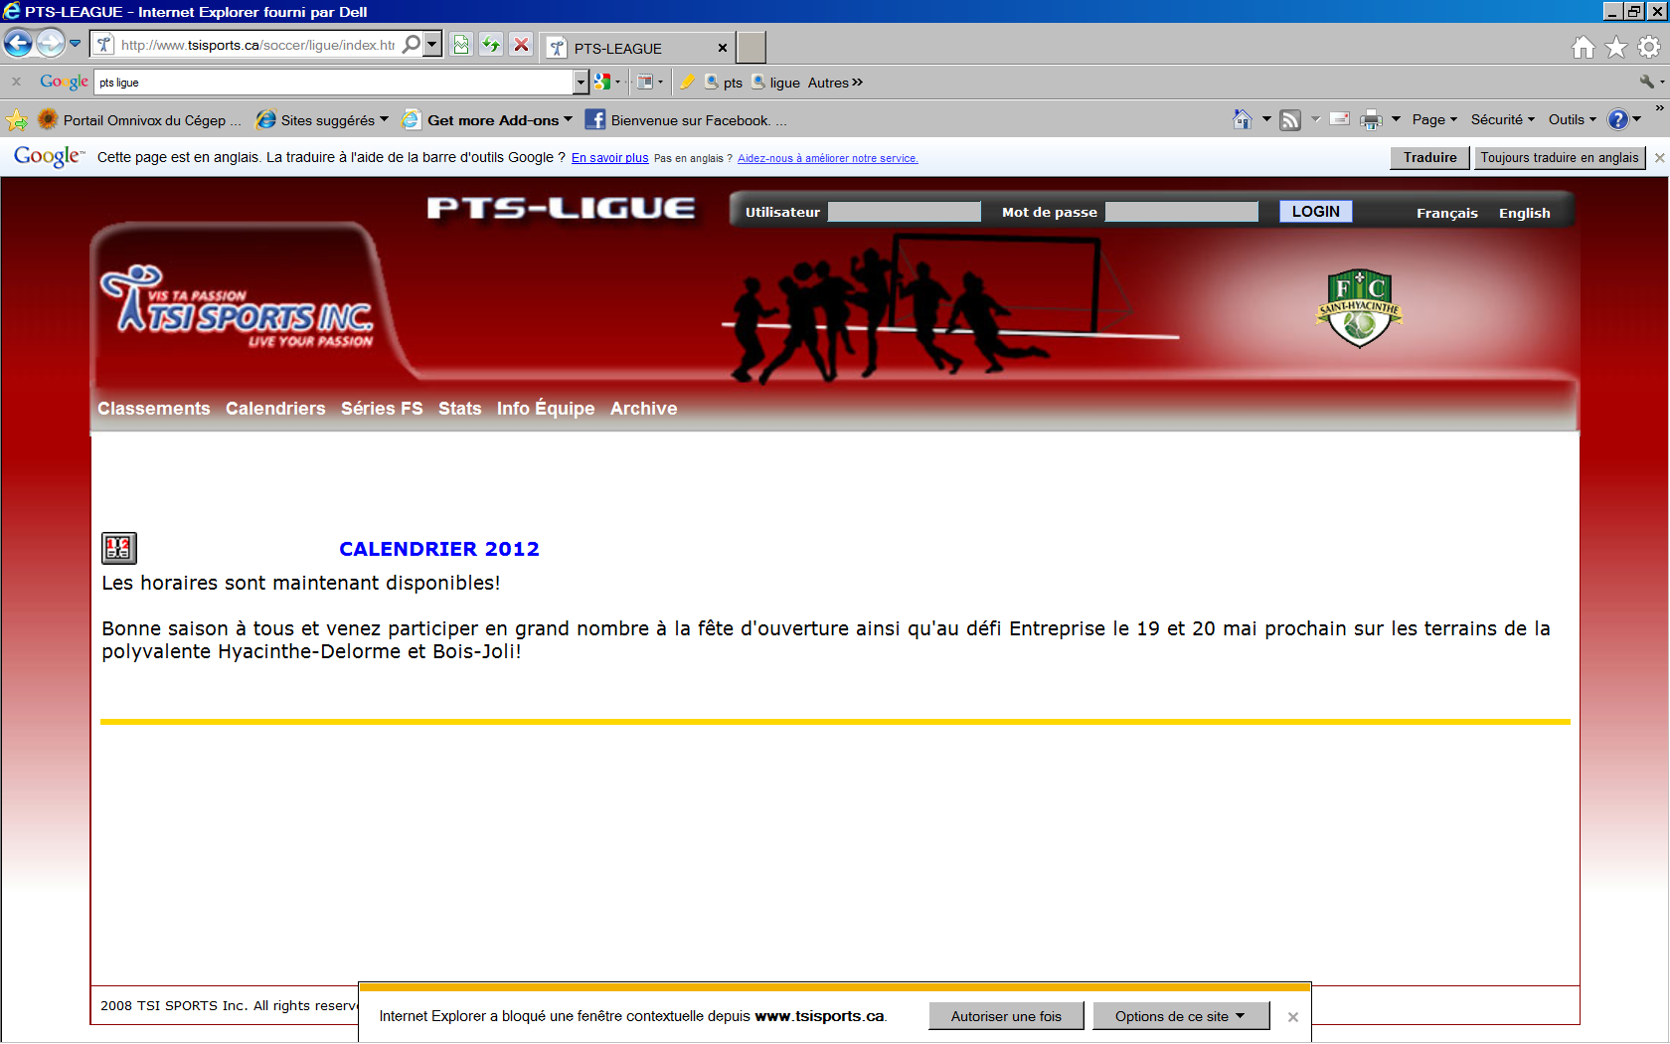

- Une fois sur la fenêtre suivante, cliquez sur Entraineur, puis sur Imprimer Feuilles

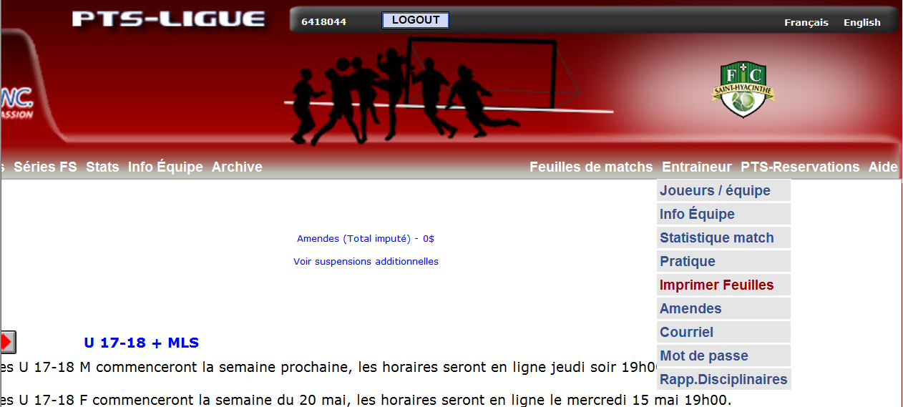

- Dans la page «Imprimer Feuilles », à gauche vous avez la liste des joueurs de votre équipe qui sont enregistrés. Vous devez « cocher » les joueurs qui seront présents à votre partie et indiquer leur numéro de chandail, à droite vous devez sélectionner le match pour lequel vous faites imprimer la feuille de match, vous terminez le processus en cliquant sur imprimer au bas de la page :

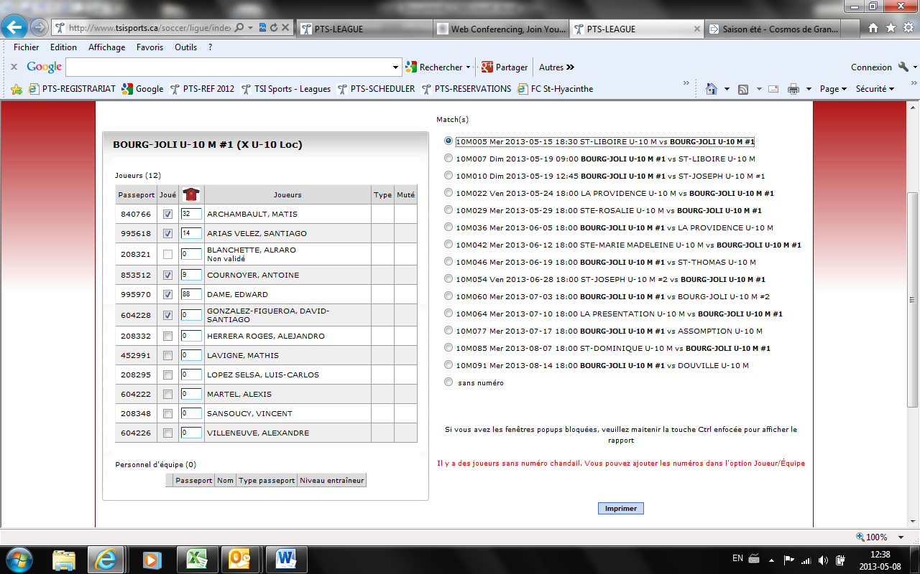

- Pour mettre les numéros de chandails de chaque joueur, vous devez aller dans l’onglet « Entraineur » sous le titre joueur / équipe et indiquer les numéros de chandails à côté de chaque joueur.
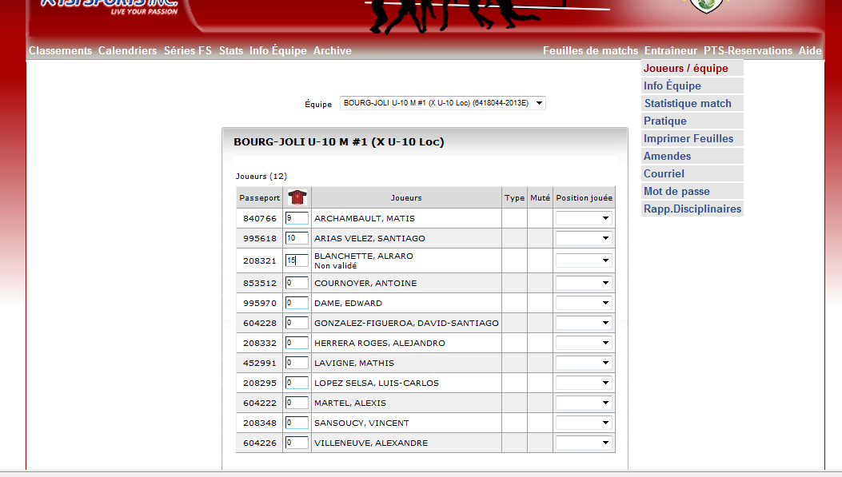
Si tout va bien, vous avez réussi à imprimer une feuille de match :
